Diseminacija: Mobilnost učenika Osnovna šola Bršljin
Grupna mobilnost učenika u sklopu prve godine Erasmus + akreditacije, 19. - 24. svibnja 2024. , Novo mesto, Slovenija.
Na 8. sjednici Učiteljskog vijeća, održane 5.srpnja 2024. održala sam diseminaciju o grupnoj mobilnosti učenika. Svoje radne kolege izvijestila sam da su učenici 8.a i b razreda naše škole: Jelena Žegrec, Ema Bosak, Nik Vurnek i Luka Mlinarić, bili na grupnoj mobilnosti učenika u sklopu prve godine Erasmus + akreditacije, od 19. - 24. svibnja 2024. u Novom mestu u Sloveniji.

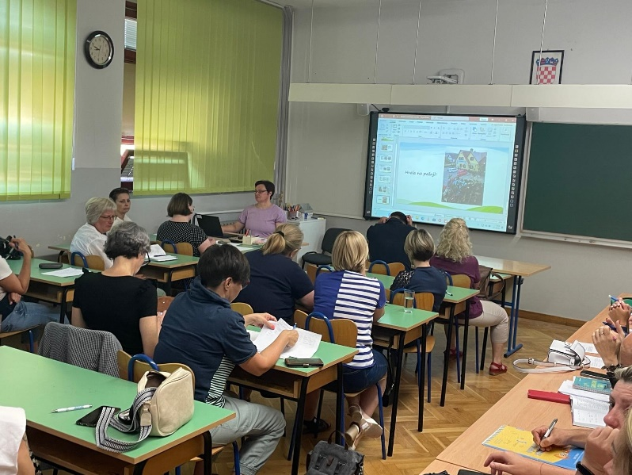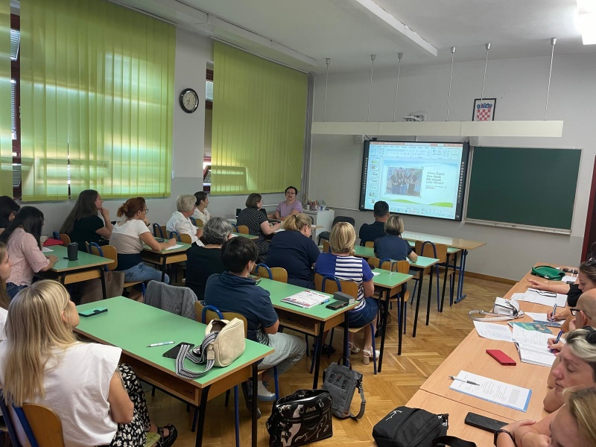

Učenici su bili smješteni u obiteljskom hotelu „Pri Belokranjcu“. Odatle su kretali na svakodnevne aktivnosti u školi koje su počinjale u 8.20 sati. Malica -doručak bio je od 10.20-10.30 sati a kosilo-ručak od 13 sati. Prvog dana domaćini su ih dočekali s dobrodošlicom i kratkim upoznavanjem škole tad su dobili raspored učionica i predmeta na kojima će sudjelovati kroz cijeli tjedan.
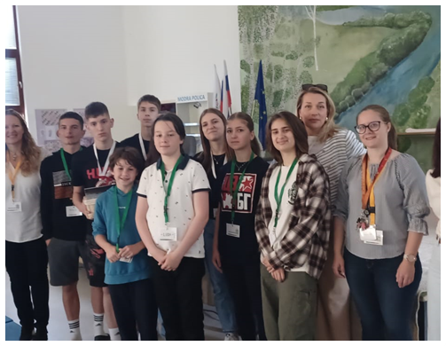
20.5.
Engleski jezik 6.r.
-učenje zamjenica
Domaćinstvo 5.r.
-izrada umne mape: sastav odjeće
Dječji pjevački zbor – razredna nastava
-predstavljanje programa za priredbu

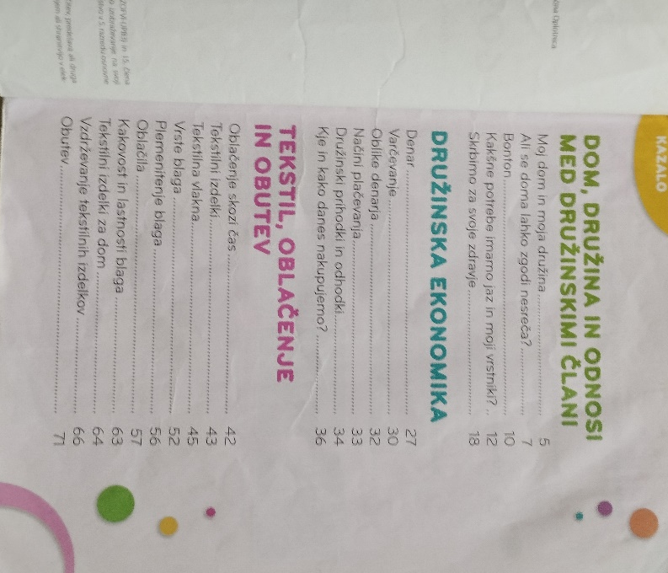

Našim učenicima najviše se tog dana dojmio predmet Domaćinstvo, jer on nije zastupljen u našoj školi. Voljeli bi i oni učiti o tome kako sašiti gumb, kako ispeglati košulju, na što pripaziti kod kupnje novih proizvoda i sl.

21.5.
Drugi dan bio je predviđen za sportski dan na otvorenom ali zbog lošeg vremena te aktivnosti su odgođene za kasnije. Stoga smo zamijenili raspored:
Posjet Ljubljani
-Hiža eksperimentov
-Razgled Ljubljane

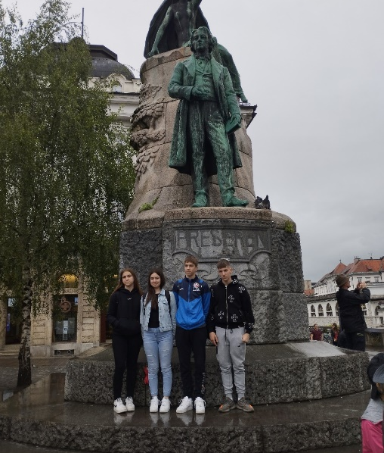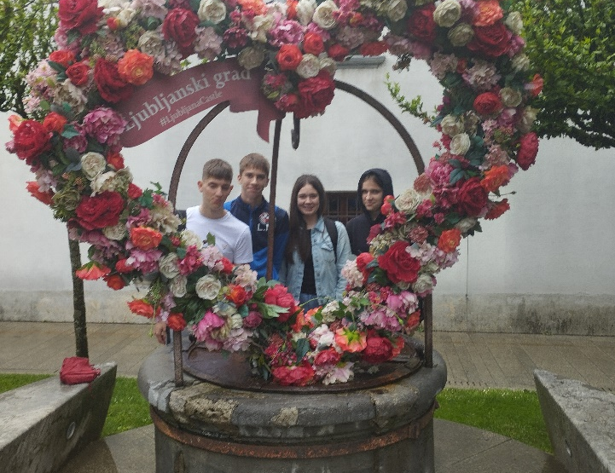
Učenici su u Hiži eksperimentov imali priliku utvrditi svoje teoretsko znanje na konkretnim, zornim primjerima. Upoznali su kullturno povijesne spomenike Ljubljane, razgledali grad i stari dio grada, penjali se uspinjačom.

22.5.
Sport 7.r.
-djevojčice: skok uvis
-dječaci: košarka
Tehnika 8.r.
-izrada svijećnjaka
Likovna umjetnost 7.r
-oblikovanje pročelja
Zgrade 2D
Njemački 3.-5.r.
-hrana i piće
Koncert: Sonce pomladi
i izložba likovnih radova učenika

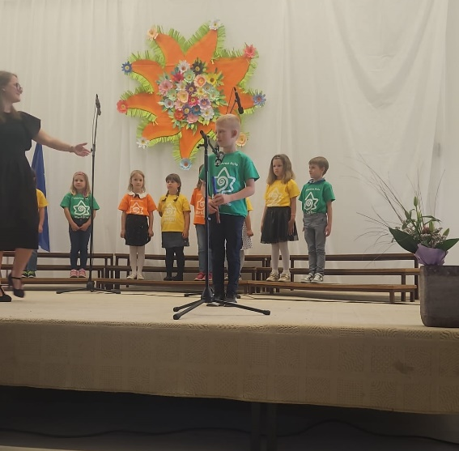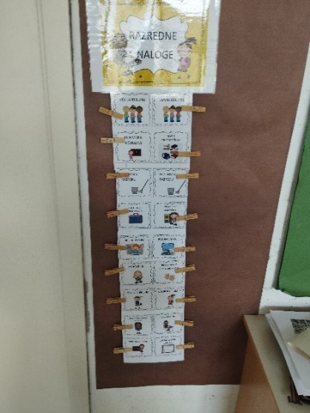

Tog dana sat sporta našim učenicima je bio posebno zanimljiv jer su dječaci odvojeni od djevojčica i imaju odvojene profesore, djevojčice- profesoricu a dječaci profesora. Na satu Tehnike naši učenici su zaključili da bi im bila dovoljna samo dva sata za izradu svijećnjaka dok je njihovim slovenskim kolegama za izradu predviđena 4 sata.

23.5.
Predstavljanje Oš Bedekovčina
Prirodoslovlje i tehnika 5.r.
-prehrambeni lanci
Matematika 4.r.
- Skupljanje i prikazivanje podataka
Izvannastavna aktivnost-Logika 5.r.
-priprema učenika za državno
natjecanje
Razgled Novog mesta

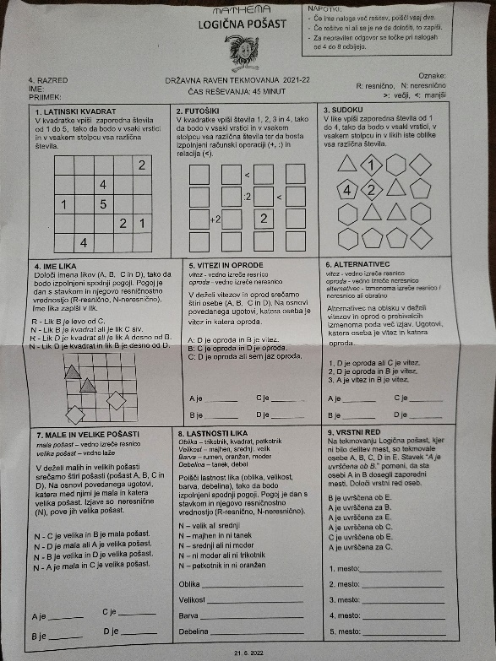

Naši učenici su na početku radnog dana predstavili našu školu, naše mjesto i našu domovinu. Prezentaciju su izvodili na engleskom jeziku.
Posebno ih se tog dana dojmila nastava Logike kao izvannastavna aktivnost jer kod nas nema ovog predmeta. U Sloveniji učenici imaju mogućnost učenja od prvog razreda. Zadatke sličnog tipa mi u našoj školi rješavamo na Dodatnoj nastavi iz Matematike.

24.5.
Glazbena kultura 6.r.
usvajanje nove pjesme ”Simfonija presenečenja, Joseph Haydn
-Šumska pedagogija 1.r.
integrirana nastava
-Zaključak i evaluacija Erasmus tjedna

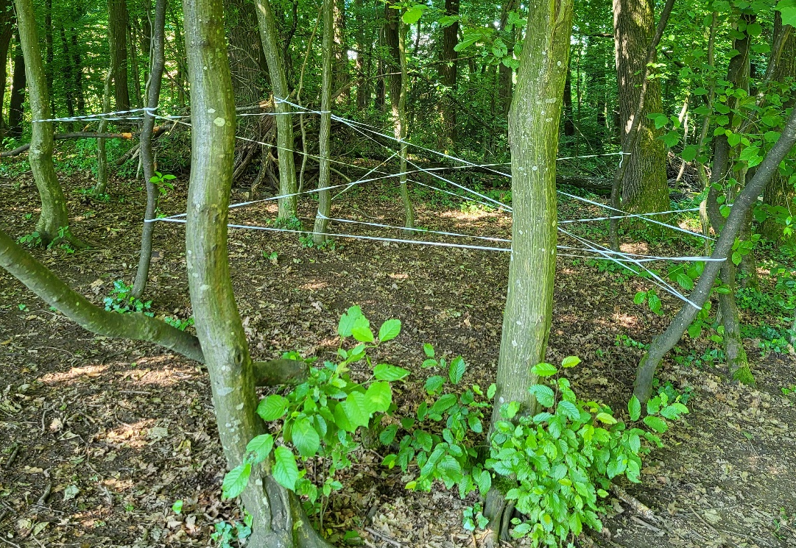

Zadnjeg dana učenici su bili pod dojmom nastave „Šumske pedagogije“ na kojoj su djeca na zornoj nastavi kroz igru u prirodi izvodili nastavu iz hrvatskog jezika, matematike, prirode i društva i likovne kulture. Zaključili su da slične aktivnosti izvodimo i mi kroz integriranu nastavu.

Nakon završene diseminacije kolege učitelje iz moje škole zanimala je organizacija izvannastavnih aktivnosti i dopunske nastave. One se u OŠ Bršljin izvode svakodnevno nakon redovne nastave od 13.30 sati. Svaki učitelj obavezan je ponuditi jednu izvannastavnu aktivnost. Učenici su obavezni odabrati bar jednu izvannastavnu aktivnost u nastavnoj godini. Neke od izvannastavnih aktivnosti su: Zbor, Logika, Dramska pedagogija i sl. Dopunska nastava zvana je kod njih Stručna pedagoška pomoć. Ona se organizira unutar nastave učenika ali izvan učionice, najčešće u odvojenom prostoru ispred učionice. S učenikom se najčešće radi individualno jedan učitelj na jednog učenika. Zanimljivo je i da učenici ne prelaze u viši razred sve dotle dok ne usvoje nastavno gradivo, ima dosta ponavljača.

Na kraju svojeg izlaganja sa zadovoljstvom sam istaknula ostvarenost ciljeva mobilnosti naših učenika a to su:
- Upoznavanje različitosti i otvorenost za različitosti.
- Poboljšanje kompetencije engleskog jezika.
- Povećanje samopouzdanja, neovisnosti i odgovornosti.
- Osobni razvoj: upoznavanje susjedne zemlje, kulture, jezika, ljudi …
- Osnaživanje znanja i vještina suvremenim nastavnim metodama, strategijama i inovacijama u pristupu poučavanju.

Darinka Svečnjak, mag. Prim. Educ. učiteljica mentorica

